仁霸农副批零使用文档

目录

- 开单录入
- 开单管理(汇总统计、智能分拣)
- 采购管理
- 库存管理
- 汇总查询统计

开单录入
1.开单录入，触屏快捷选择！
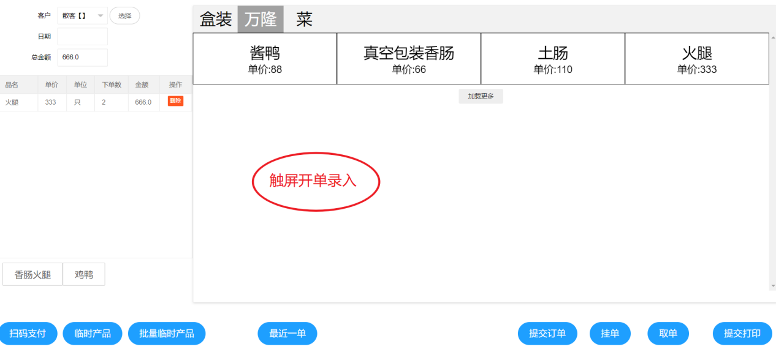
2.选择产品,或者临时产品添加。
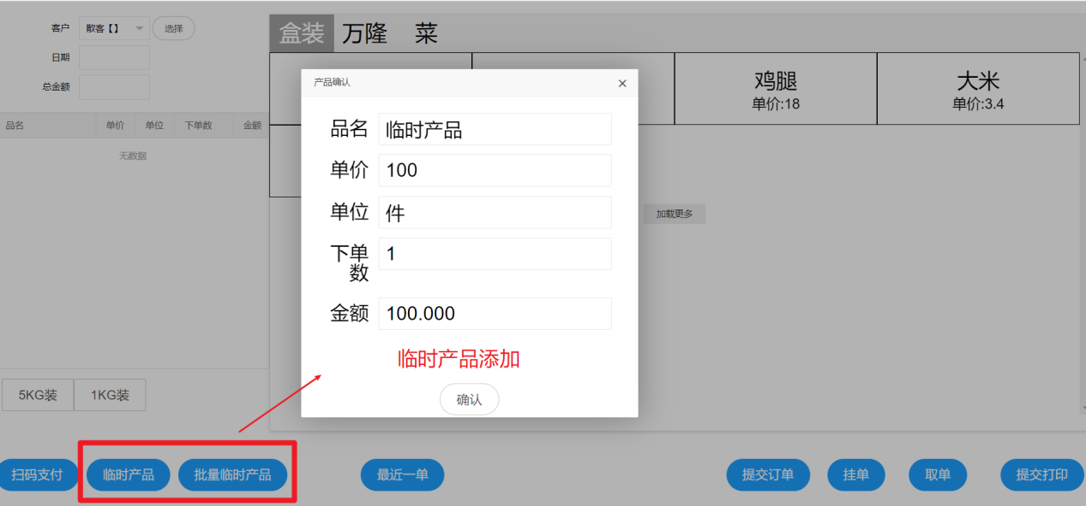
3.挂单取单
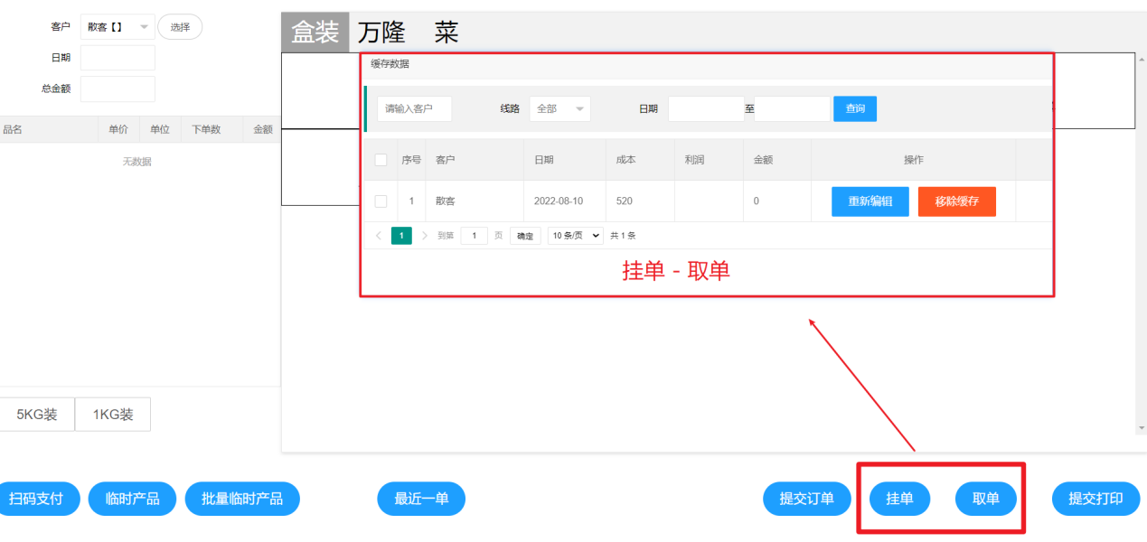

4.选择客户，复制最近一单的数据快速录入
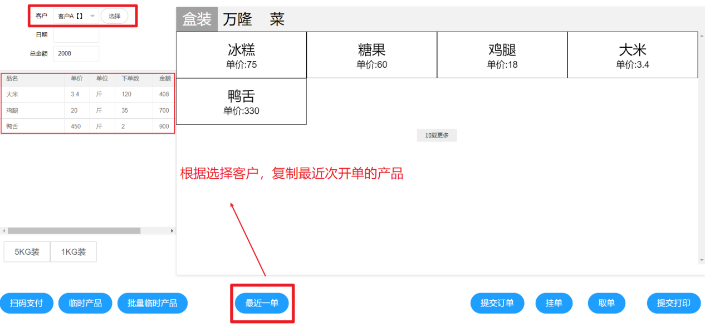
5.移动支付
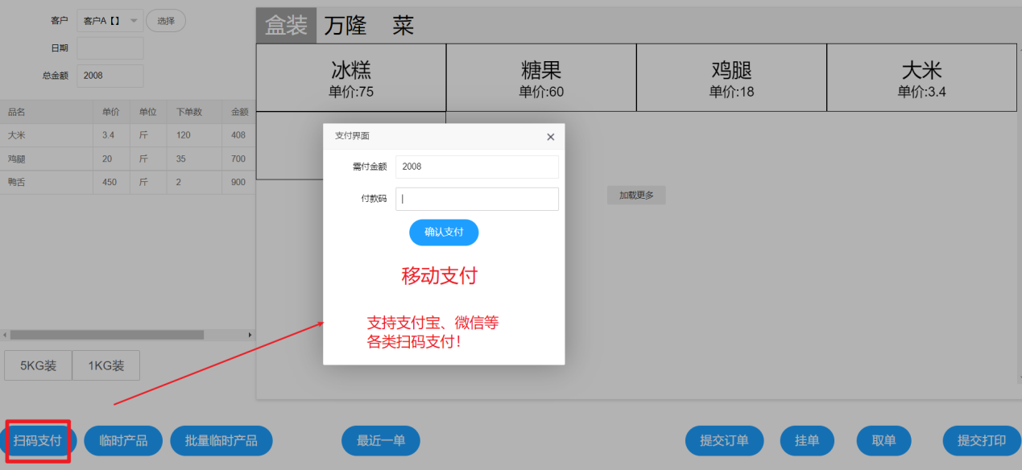

开单管理
6.订单管理界面，按照客户-时间查询
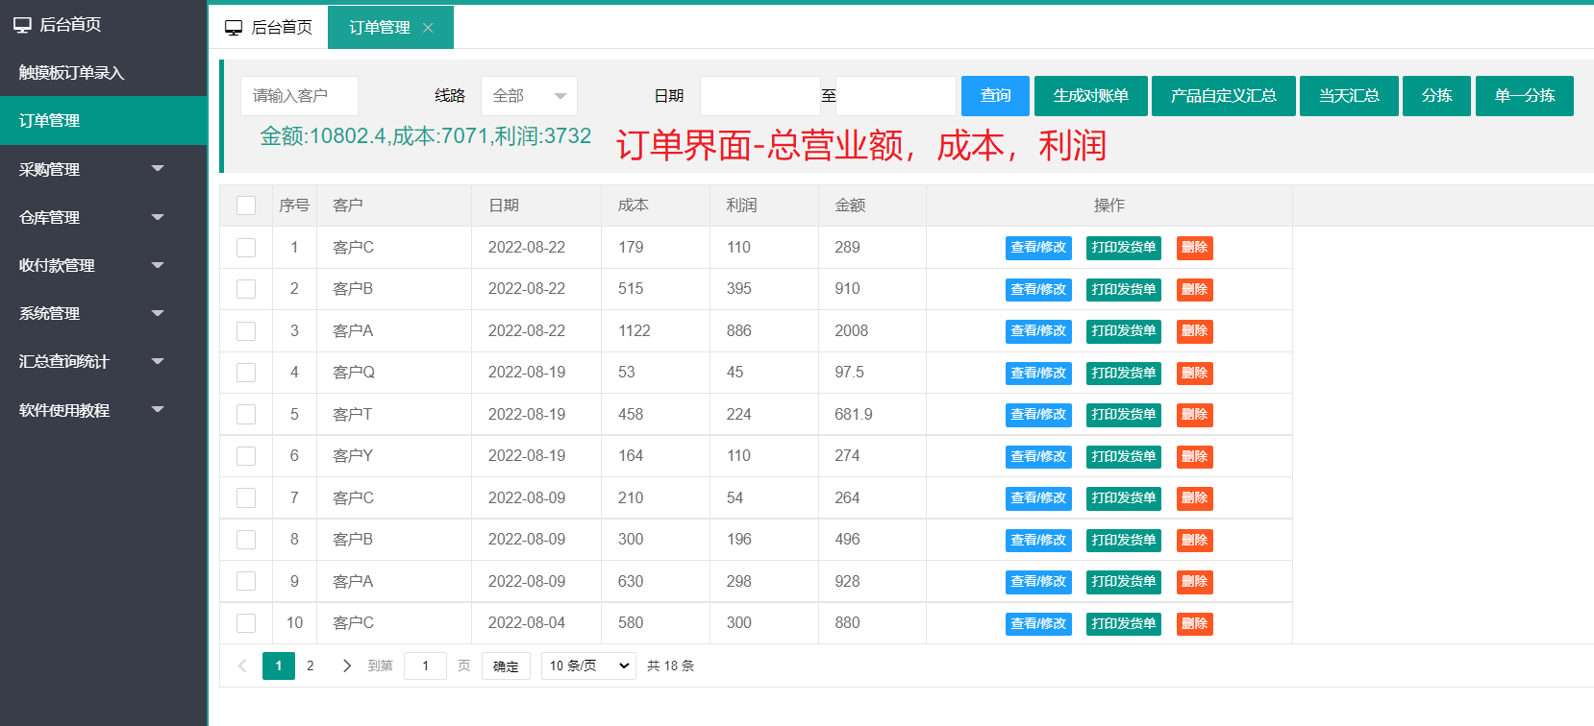

汇总统计
7.自定义汇总客户数据
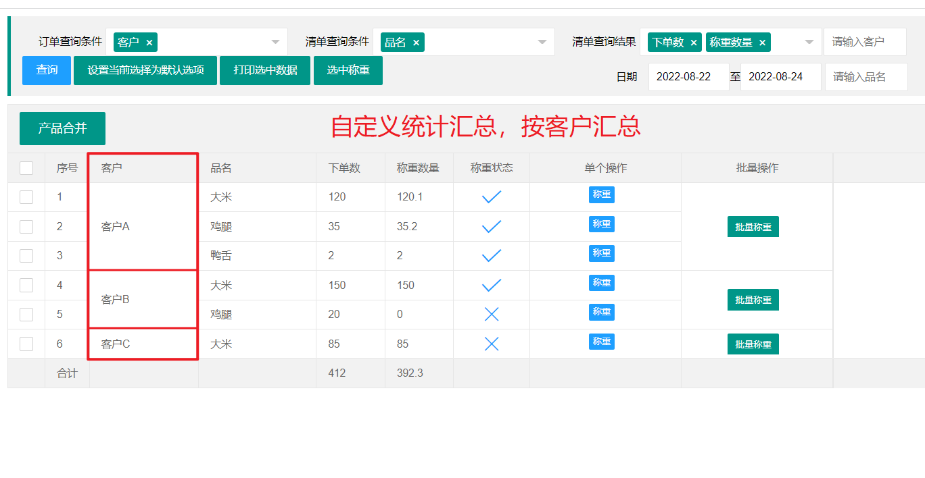
- 自定义汇总产品数据
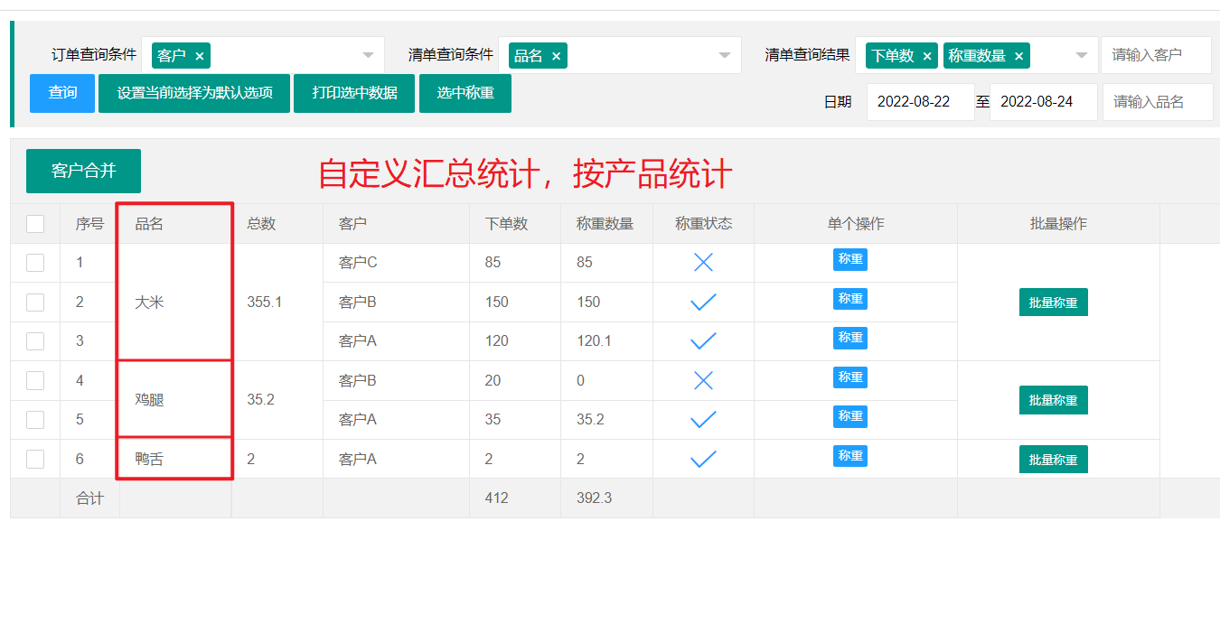

智能分拣
9.电子秤智能称重，分拣产品，打印标签。
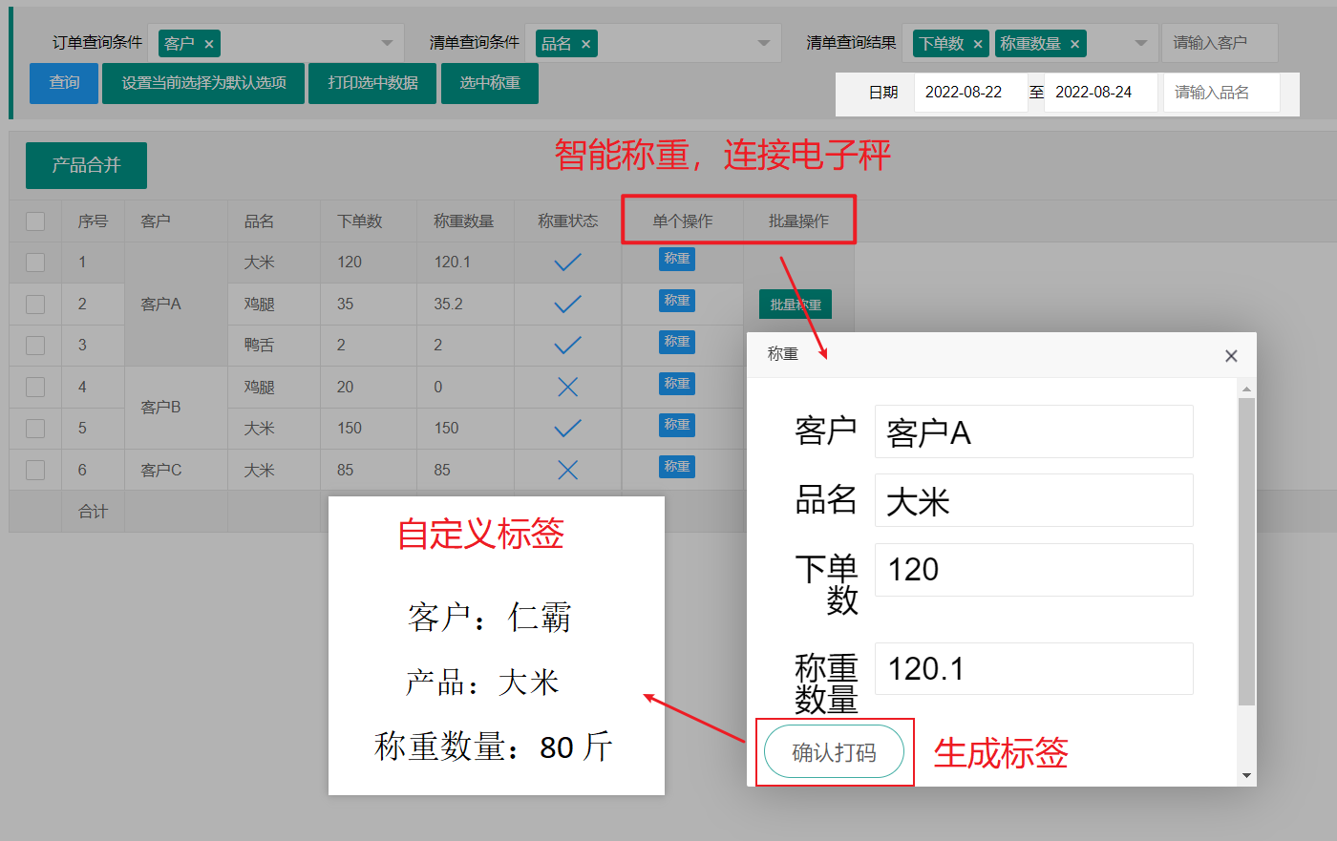汇总对账
10.月结客户汇总对账。
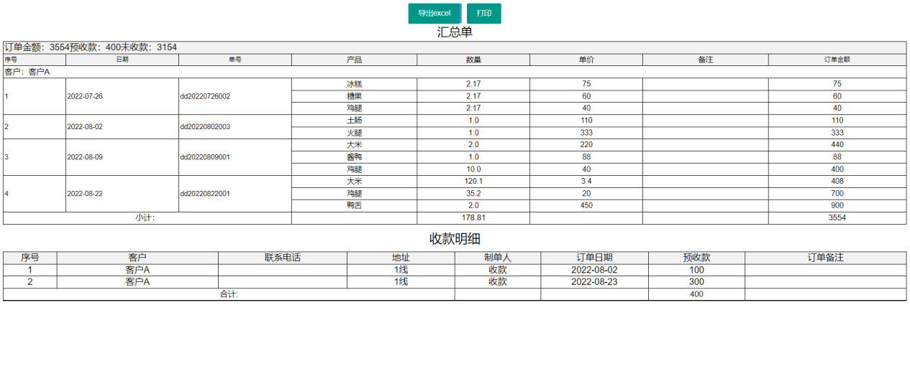

采购管理
11.采购录入
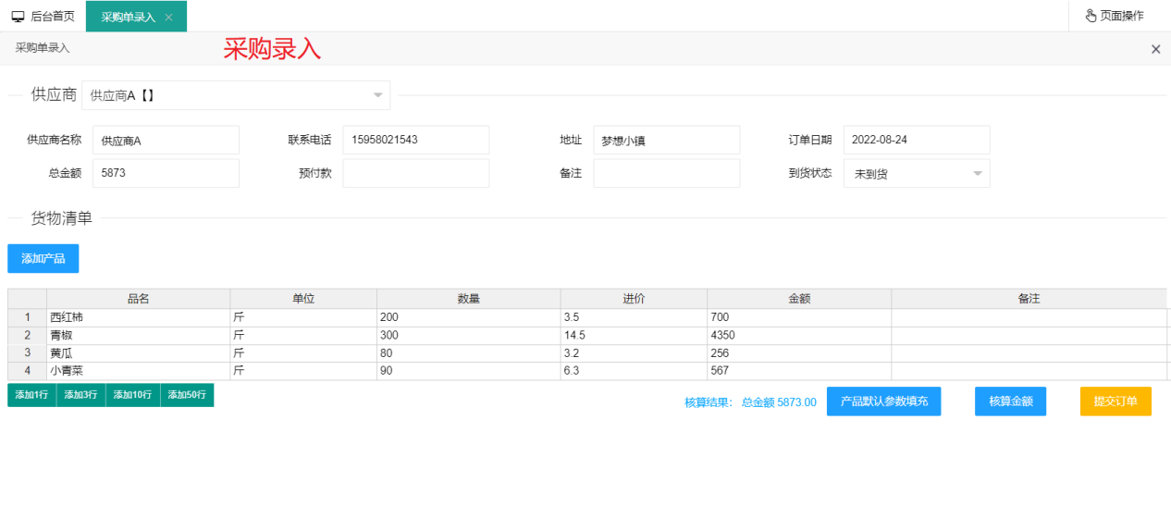
12.采购到货，确认自动入库
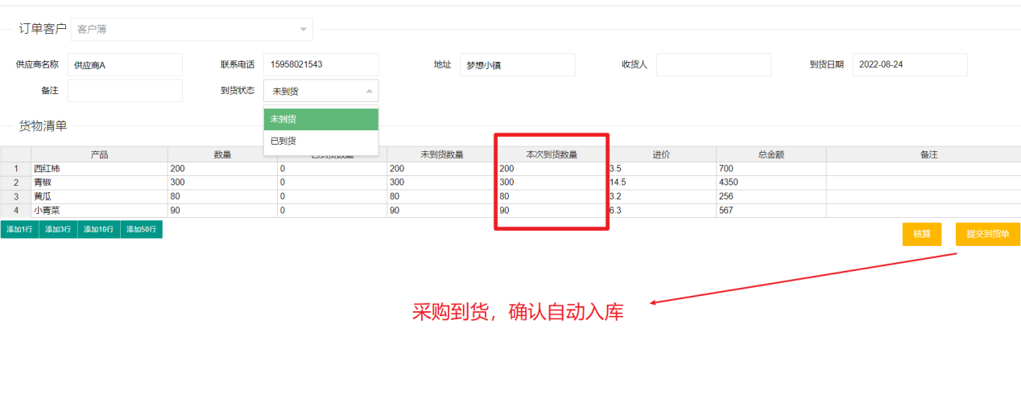

库存管理
13.库存管理，出入库，盘库功能。
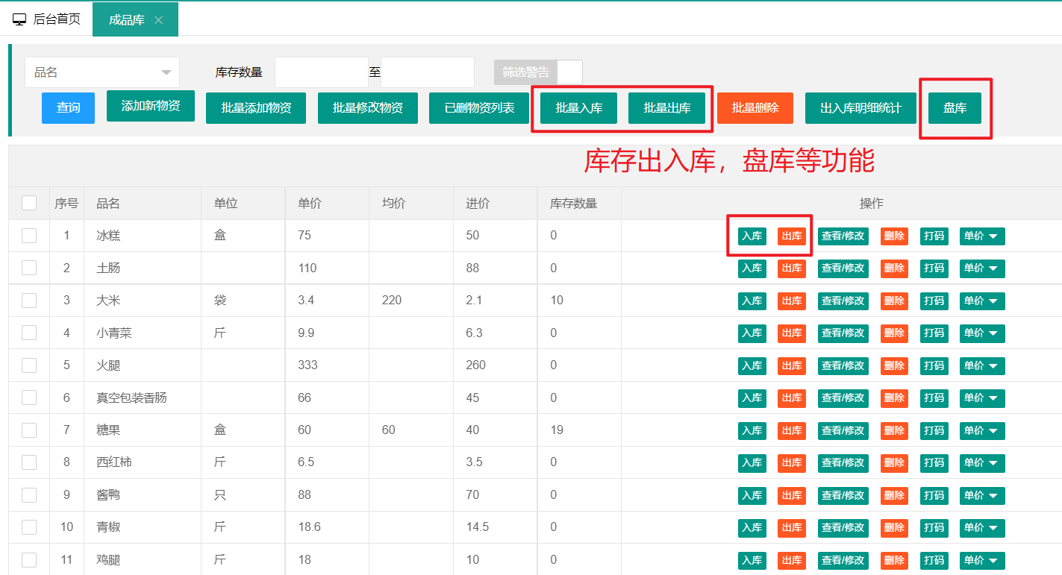
14.库存产品按均价核算。
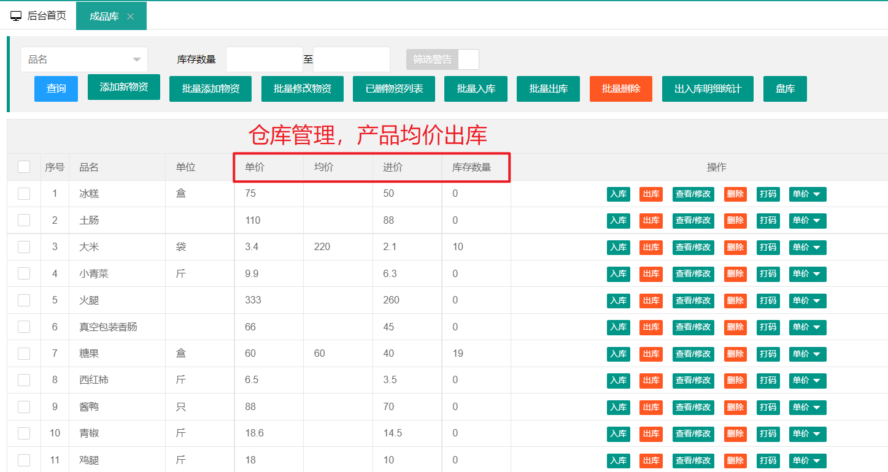

汇总查询统计
15.客户消费分析汇总
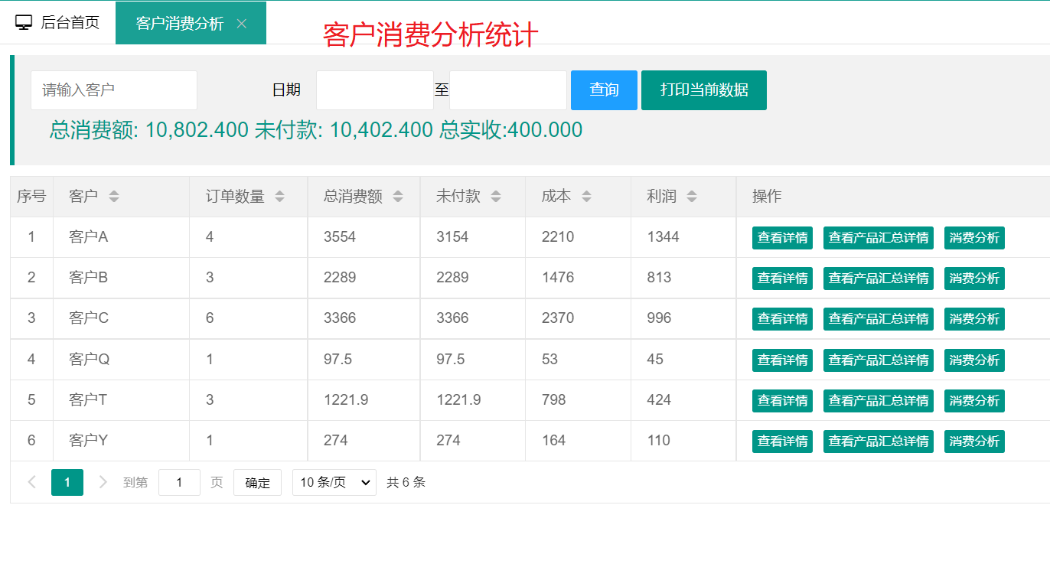
16.产品销量分析汇总。
